苏少版美术教材第十册第12课《鱼的纹样》教学设计
常州市钟楼区勤业小学 崔永芳
教材及学情分析：
本课是苏少版小学美术教材第十册第12课，属于设计运用领域。是小学阶段继几节主题纹样设计课（第4册《会变的花．树．叶》、第6册《鸟的纹样》等）后的又一堂关于装饰纹样的课。与本课有关的知识课题还有第4册《青花盘》、《点．线．面》、第8册《适合纹样》等。本册第11课《海洋生物》中鱼基本结构的学习也为本课奠定了基础。因此五年级的学生已有一定的装饰纹样的知识基础，对简化、夸张、变形、添加的基本方法有零散的接触，但不够系统深入，或部分同学已经淡忘。因而本课任务之一是帮助学生巩固深化已有知识技能，同时引导学生关注鱼的纹样在生活中的应用，培养学生善于发现生活美和乐于创造美的生活的品质。
教学目标：
1．认知目标：通过欣赏，感受鱼的纹样的装饰美感，理解纹样的普遍特征和鱼纹样的独有特征。
2．操作目标：会运用概括、简化、夸张、变形和添加点线面的方法设计鱼的纹样。
3．情感目标：通过学习，培养学生热爱生活，美化生活的美好情感，体验创造活动的乐趣。
教学重难点：
重点：鱼的自由纹样和适合纹样的设计方法。难点：鱼的适合纹样的设计和运用。
设计理念：《美术课程标准》明确指出学生的美术活动是一个生动活泼的主动的和富有个性的过程，这就要求教师在教学过程中应与学生积极互动、共同发展，要处理好传授知识与培养能力的关系，注重培养学生的独立性和自主性，引导学生质疑、探究，在实践中学习，促进学生在教师指导下主动地、富有个性地学习。活动设计体现的特点：活：调动学生情绪，活跃课堂；动：学生自主探索，动手动脑。
作业设计：
本课采用了分层作业，五年级学生之前学过青花盘和简单的适合纹样，因而整合两者设计各种形状的鱼纹青花盘既在学生原来基础上有提高，又是绝大多数学生能做到的。对于能力更强或更弱的学生，让他们用自己喜欢的形式表现鱼纹样既丰富了作业形式又让学生有更多表现空间。
教学准备：师：课件、范作，小圆盘和剪出一定基本型的卡纸发给学生，课前贴好范画纸张等。
生：蓝色记号笔、水彩笔等绘画工具，剪刀、双面胶等手工材料。
教学流程：
一、视频导入、激发兴趣：
1、课件播放1分钟左右《海底总动员》视频片段。（图1）
2、师：影片中的鱼美丽吗，美在哪里？并根据学生的回答板书：“造型”、“花纹”、“色彩”。
设计意图：这一环节让学生从造型、花纹、色彩三大方面感受到鱼的美，梳理出鱼纹样的设计的三大块面，统领全课；同时视频中鱼的形象深受学生喜爱，调动起学生对于本课学习的期待和热情。
二、引导观察、掌握方法：
1．在书写板书的同时教师提问：造型和鱼的外形结构紧密联系，具体地说包括哪几部分。（学生回答：鱼头、鱼身、鱼鳍、鱼尾）
2．师：虽然所有的鱼都是由这几部分组成，但不同的鱼却有着不同的特点，看，这些鱼在外形上有着怎样的特点（图2-3）？如何让它们的特点更突出呢？教师根据学生的回答借助白板的画笔功能适当演示，渗透概括、简化、夸张这三种方法的教学。
3．师：这些都是鱼的纹样设计的常用方法。（揭示课题）你能快速地用这些方法来表现其中一条鱼的外形特征吗？（图4）（两名学生上黑板画，其它同学在下面画）。
4．教师对黑板上两名学生画的鱼，围绕用了怎样的方法突出特征进行简单点评。
5．老师也画了几条鱼（图5-7）。这些鱼和你们画的鱼最大的区别是什么？引导学生观察老师是如何运用点线面元素来装饰小鱼的。引出添加方法的同时让学生感受单色绘画的装饰性。
6．师：你能巧妙地运用这些元素来装饰鱼，让它们更漂亮吗？（学生在刚刚画好的鱼身上添加花纹，2-3分钟后展示部分作品，简单评价）。
7．师：看了这些美丽的鱼，我想它们的味道一定很鲜美，真想把它装进我的菜盘。教师把其中一条鱼纹样放入圆盘（图8），咦！好像不合适。你有什么办法来帮老师把这条鱼变一变，让它正好适合这个盘子。教师示范用变形的方法设计鱼的圆形适合纹样（图9）。两条鱼、三条鱼能行吗（图10）？ 这就是我们学过的适合纹样。
设计意图：这一环节的设计意图是让学生通过对鱼的观察发现它们的特征、思考如何突出这些特征，并在教师的引导下掌握鱼纹样的设计方法。小练习的设计既是对方法的巩固运用，又是鱼的自由纹样的设计练习。最后则是由鱼的自由纹样向适合纹样提升的环节，菜盘装鱼的情境设计能激活学生的思维，进一步学习适合纹样，并为后面的作业铺垫。
三、联系生活、设计运用：
1．师：中国民间一向喜欢用这种方式（指鱼的适合纹样）来装饰青花盘，既高雅又生动。你在生活中见过这样的盘子吗（图11）？你还在哪些地方见过鱼的纹样？（学生回答）
2．师：的确，从远古时代起鱼便和人类紧密联系着，人们不仅养鱼、捕鱼、食鱼、用鱼的纹样来装饰生活用品，还赋予鱼美好的内涵。看……（学生欣赏鱼纹样在生活中运用的图片）（图12-20）
3．师：这些作品给你怎样的感觉？你想怎样运用鱼的纹样来美化生活呢？（学生回答）
4．师：老师期待着你们的作品，你可以把刚才设计的鱼纹样巧妙地设计在青花盘中，用单色的方法表现一条鱼或相同的几条鱼；你也可以用自己喜欢的方式来表现鱼的纹样，甚至设计鱼形的物品。（呈现作业要求，见图21）学生作业时flash播放各种鱼的纹样图片和背景音乐《一天到晚游泳的鱼》。
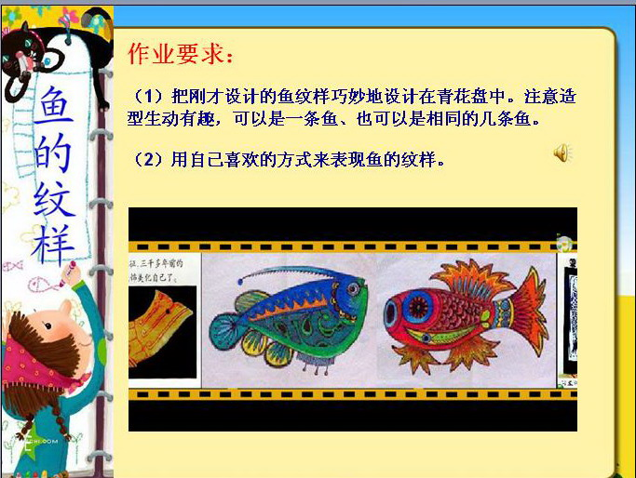
设计意图：美术课程标准指出：“应将美术课程内容与学生生活紧密联系在一起，强调知识技能在美化生活方面的作用，使学生在实际生活中领悟美术的独特价值。”这一环节的设计意图是让学生在欣赏从古至今有代表性的鱼纹样作品中，既增长知识、获得美的享受、感受鱼与人类的密切关系，又为自己联系生活创作鱼的纹样拓宽了思路，获得更多的设计灵感。
四、展评添信、体验成功：
1．将学生的作品展示给大家，看一看、评一评，选一选谁的作品最有创意、谁的作品最美。
2．引导学生从创意、表现方法、造型、色彩等方面进行自评和互评。
设计意图：作品的展示能够让学生获得成就感，而评价对学生的学习起着至关重要的作用，学生在正确的评价中能够了解自己的学习状况，在看到成就的同时也便于及时发现问题与不足，对今后的学习有很好的导向性。
五、拓展延伸、促进提高：
1．师：鱼是美丽活泼的动物，鱼是丰收和富裕的象征，鱼变成美丽的纹样，使生活更加色彩缤纷。课后你不妨试着用鱼的纹样来装饰自己的房间。
设计意图：“成功的教学是让学生带着问题、带着热情、带着想法走出课堂”， ”把课堂教学延伸到社会生活中”趁着学生对本课的学习热情鼓励他们在课后学以致用，用鱼的纹样来美化自己的生活。这将进一步促进学生能力的发展，将课堂延伸到课外。

附图片：
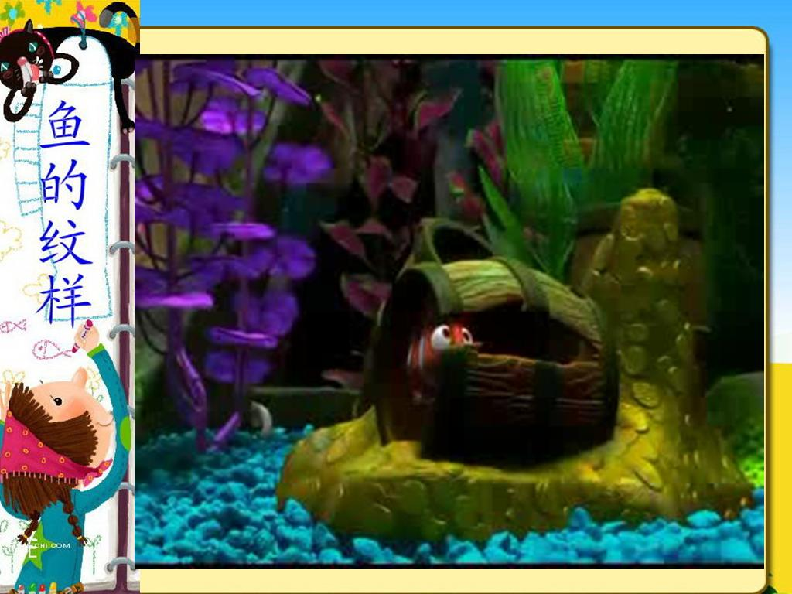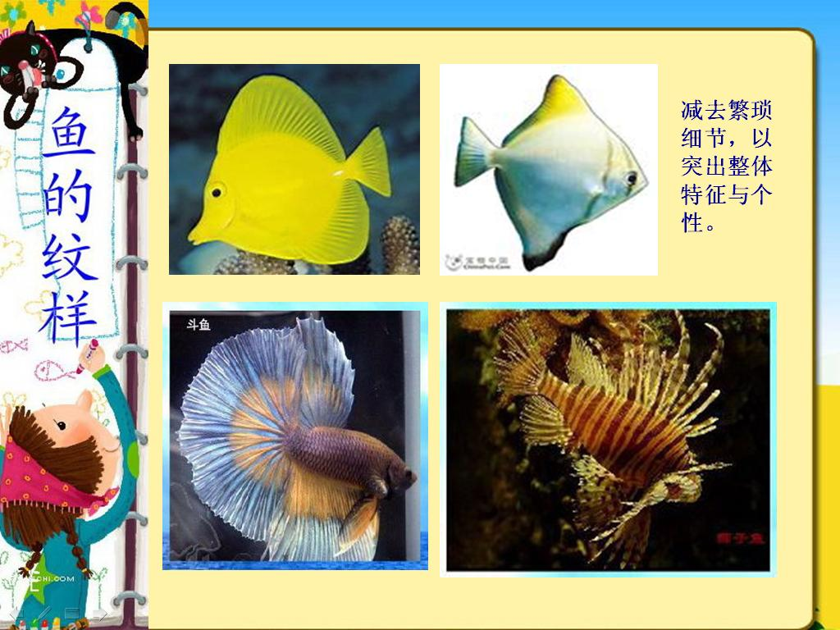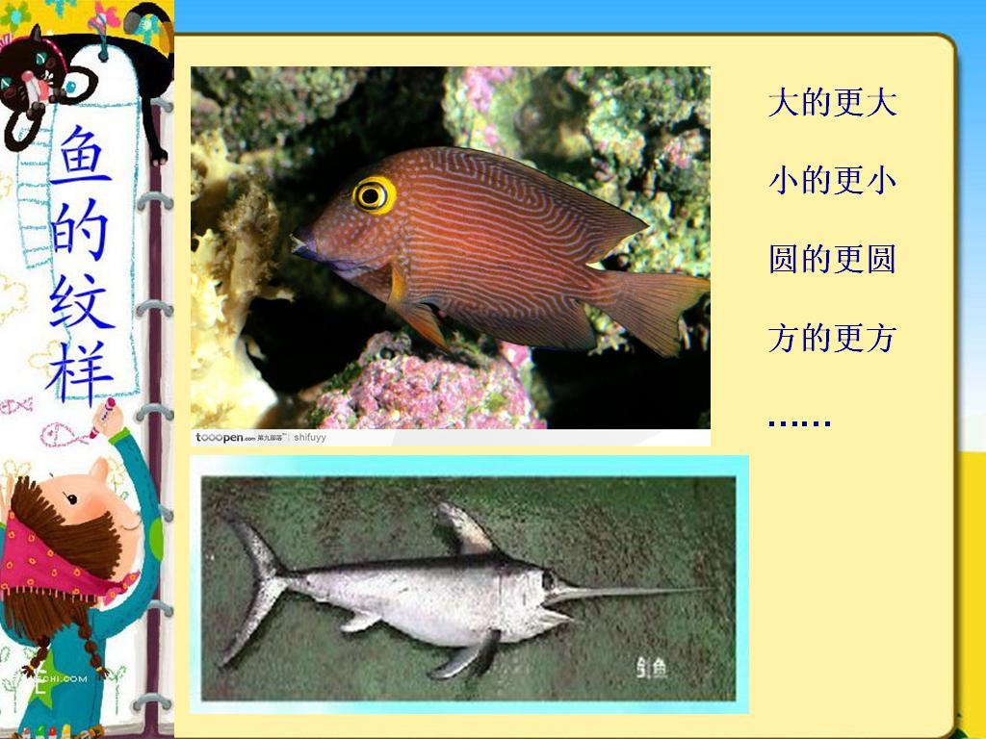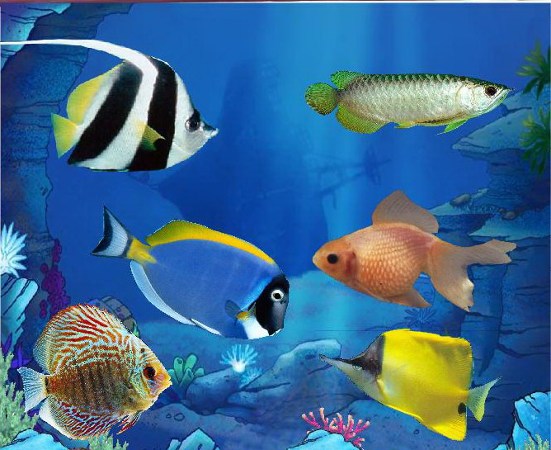
图1 图2 图3 图4
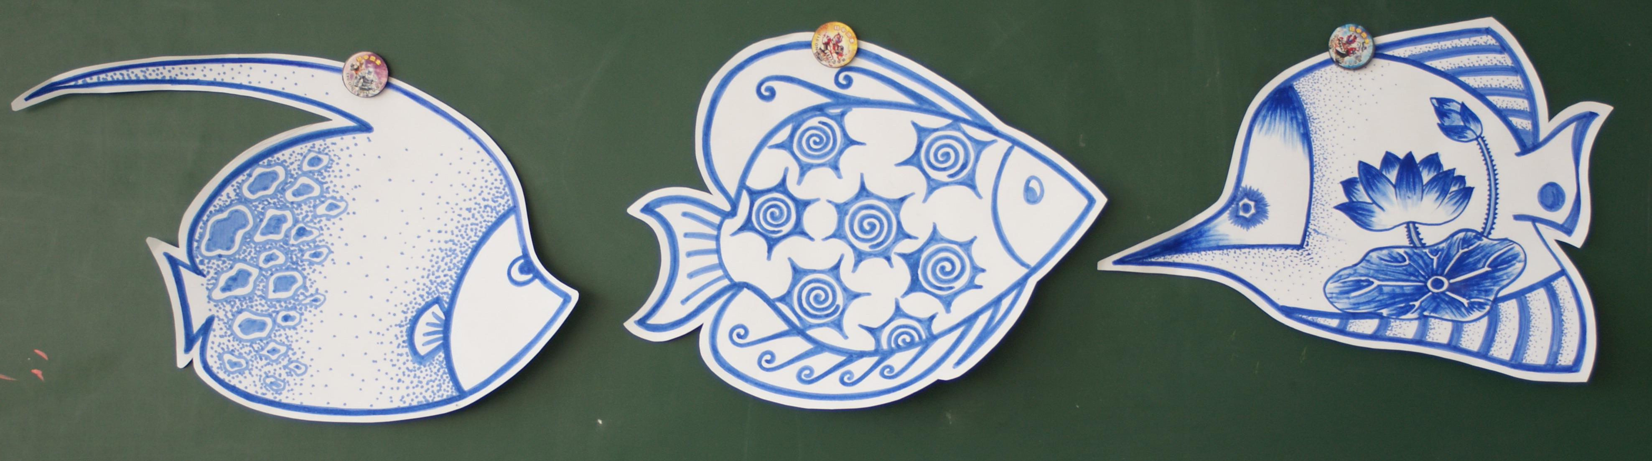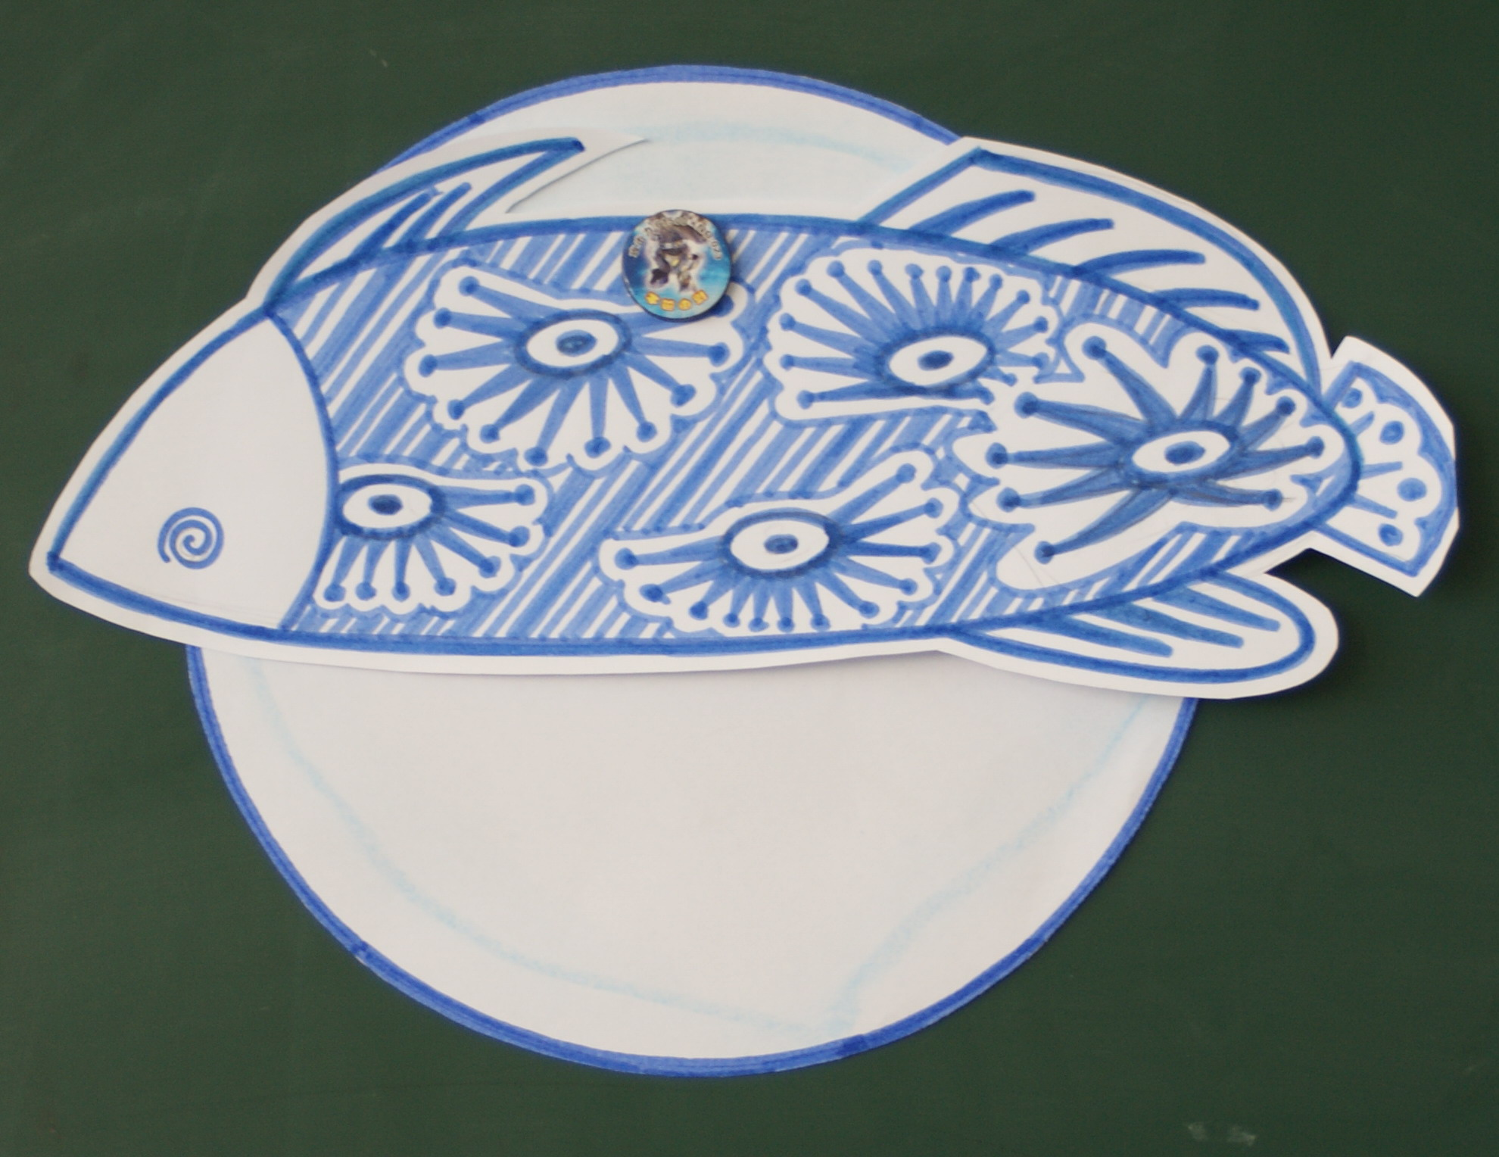
图5-7 图8
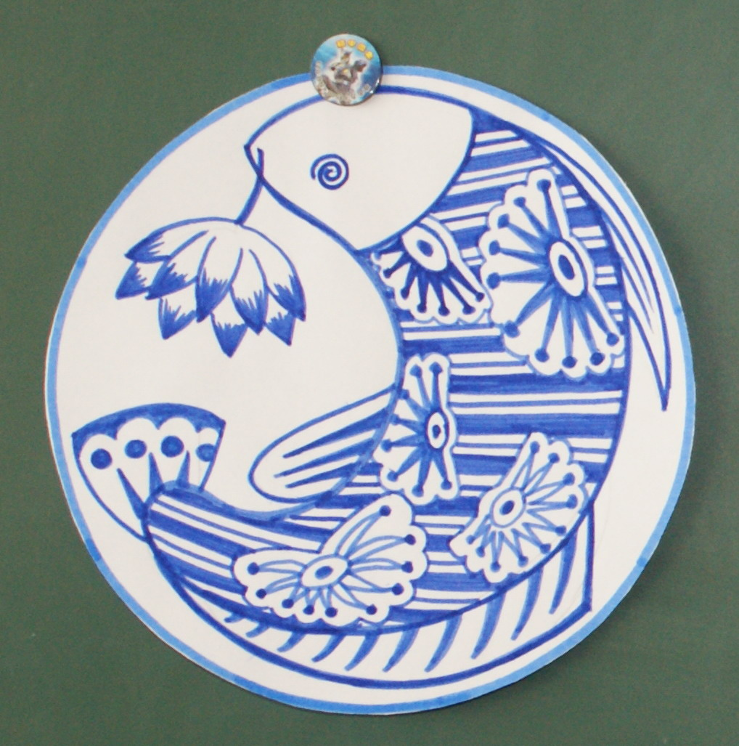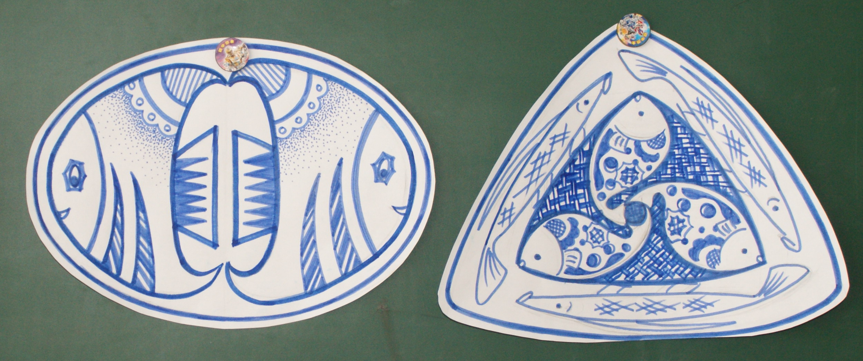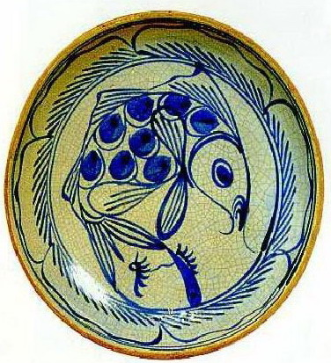
图9 图10 图11
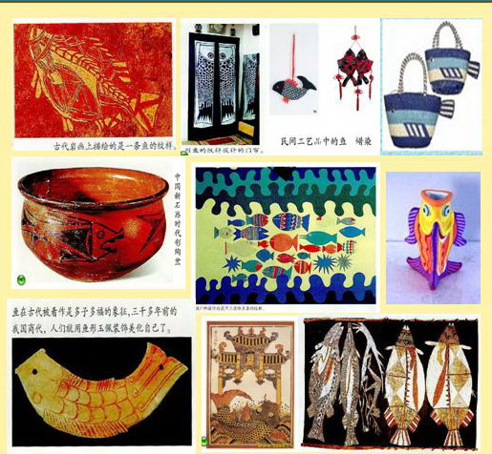
图12-20
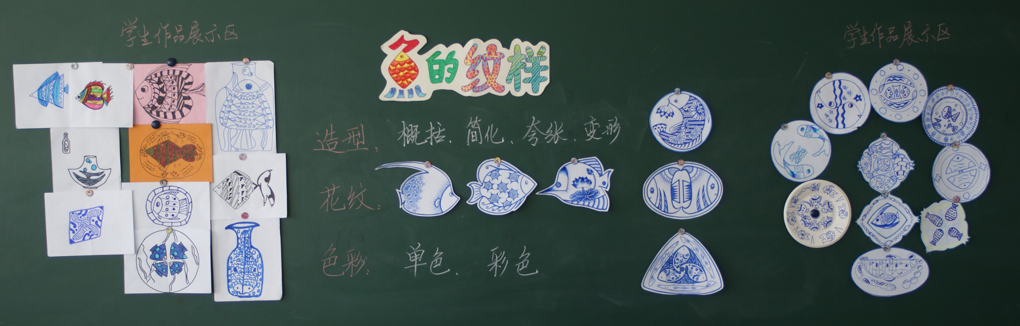
预设的教学板书

